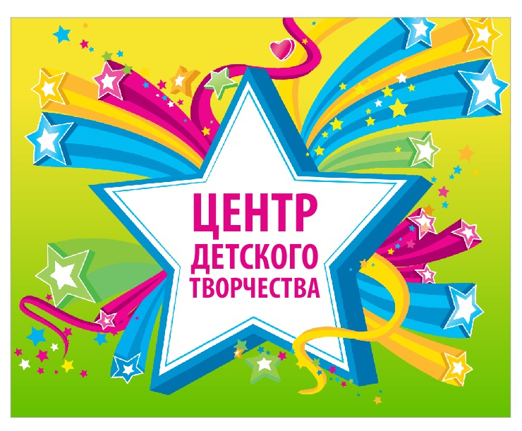
ПУБЛИЧНЫЙ ДОКЛАД
директора МБОУ ДО «Центр детского творчества»
Крашевского Александра Сергеевича
за 2023-2024 учебный год

Историческая справка.
Муниципальное бюджетное образовательное учреждение дополнительного образования «Центр детского творчества» начинал свою историю с Дома пионеров. В 1937 году состоялось открытие Дома пионеров. Кружков в то время было еще немного, но учили в них и рукоделию, и фотоискусству, и лепке и радиотехническому делу. В те годы Дом пионеров и школьников кроме организации творческой деятельности детей являлся центром инструктивно – методической работы в пионерских дружинах.
В 1993 г. Дом школьников преобразован в Дом детского творчества. Танцевальные, театральные, швейные, технические кружки, студии изобразительного и прикладного творчества, туристические и спортивные секции –
в этих и других направлениях дети развивали свои способности, оттачивали мастерство. Сотни мальчишек и девчонок нашли свое любимое дело и профессию.
С 2000 г. Центр детского творчества – это многопрофильное образовательное учреждение дополнительного образования детей. В художественных студиях, спортивных секциях, хореографических коллективах и других творческих объединениях систематически занимаются более 2000 ребят. Большинство детей осознанно делают свой выбор и определяют образовательный маршрут, предложенный педагогами Центра детского творчества.
В настоящее время МБОУ ДО ЦДТ является бюджетным образовательным учреждением дополнительного
образования. Учредителем Центра является администрация Уссурийского городского округа.

Количество обучающихся по направленностям
№ п/п | Направленность дополнительного образования | Кол-во обучающихся
1. | Социально-гуманитарная | 1269
2. | Художественная | 975
3. | Техническая | 145
4. | Физкультурно-спортивная | 197
5. | Туристско - краеведческая | 62
6. | Естественнонаучная | 340
 | Всего обучающихся | 2988
В сферу образовательной деятельности Центра вовлечены дети и подростки в возрасте от 4-х до 18 лет.
МБОУ ДО ЦДТ организует образовательный процесс с 1 сентября по 31 мая, включая выходные дни и
каникулярное время.
Итоги комплектования 2023 -2024 учебного года
Возраст учащихся | Количество обучающихся
дошкольники | 270
начальная школа | 500
средняя школа | 1564
старшая школа | 654
Всего обучающихся | 2988

Результаты деятельности, качество образования
В Центре разработана и активно применяется система оценки результативности и эффективности обучения. Форма, вид, сроки, характер и содержание итоговых мероприятий (творческих работ и др.), условия проведения аттестации в коллективах определяются педагогом, реализующим образовательную программу. Для определения результативности обучения используются следующие формы: открытое занятие, тестирование, зачёт, участие в концертах, олимпиадах, выставках, фестивалях, соревнованиях, слётах, смотрах и т.п. Условно используется трехуровневая градация: «высокий», «средний» и «низкий» уровни.
В МБОУ ДО ЦДТ за 2023- 2024 учебный год в процедуре аттестации приняли участие 1250 обучающихся.
Результаты аттестации учащихся по образовательным программам
Направленность | Высокий уровень |  | Средний уровень |  | Низкий уровень
Направленность | I полугодие | II полугодие | I полугодие | II полугодие | I полугодие | II полугодие
Художественная | 30% | 44% | 63% | 54% | 7% | 2%
Физкультурно-  спортивная | 47% | 57% | 51% | 41% | 2% | 2%
Социально-гуманитарная | 23% | 45% | 70% | 54% | 7% | 1%
Туристско - краеведческая | 38% | 46% | 53% | 49% | 9% | 5%
Техническая | 33% | 42% | 62% | 54% | 5% | 4%
Естественнонаучная | 38% | 41% | 60% | 57% | 2% | 2%

Система управление Центром
Управление Центром осуществляется в соответствии с действующим законодательством Российской Федерации, иными законодательными актами Российской Федерации, Уставом.
Управление учреждением строится на принципах единоначалия и самоуправления, обеспечивающих государственно - общественный характер управления учреждением. Формами управления, обеспечивающими государственно - общественный характер управления в нашем Центре являются:
- Общее собрание трудового коллектива Центра;
- Совет Центра;
- Педагогический совет;
- Научно – методический совет Центра.
Непосредственное управление МБОУ ДО ЦДТ осуществляет директор, назначаемый и освобождаемый от должности вышестоящим органом управления образования.
В МБОУ ДО ЦДТ используется модель информационно - коммуникативного взаимообмена опытом. Она заключается в следующем. Проводятся плановые педагогические советы, еженедельные совещания при директоре, производственные совещания, методические советы, художественно - творческие советы, административно - хозяйственные совещания, оформлен информационный стенд, успешно функционирует сайт ЦДТ, постоянно проводятся консультации методистов и руководителей творческих групп педагогов.

Направления внутреннего контроля:
- проведение контроля по комплектованию учебных групп, посещаемости и сохранности контингента.
- проведение анализа и контроля за своевременным и правильным ведением документации.
- плановое посещение учебных занятий.
- плановое посещение открытых занятий.
- плановое проведение аттестационных мероприятий.
- проведение контроля по выполнению образовательных программ.
- проведение анализа выполнения образовательных программ и подведение итогов за первое полугодие.
- проведение контроля методического и дидактического обеспечения образовательного процесса.
- проведение анализа выполнения образовательных программ и подведение итогов за год.
- проведение анализа исполнения распорядительных документов.
- проведение санитарного состояния учебных кабинетов.
Главное в отношениях «администрация - педагог» - взаимоуважение и демократичность. В Центре созданы условия для личностного и профессионального роста педагога: создание деловой и творческой обстановки в коллективе, развитие материально-технической базы, обучение новейшим технологиям и внедрение их в практику, поощрение успехов, поддержка и помощь при неудачах, обмен опытом, совместные праздники, помощь при участии в конкурсах профессионального мастерства и проведении «мастер-классов», методическое сопровождение работы молодых педагогов.

Образовательный уровень педагогов

Кадровый потенциал – важное условие, влияющее на учебно – воспитательный процесс. На сегодняшний момент проблема подбора педагогических кадров решена. Всего педагогов дополнительного образования – 66, из них постоянных работников - 21, внешних совместителей – 45.

Учебный год 2023-2024 | Среднее специальное | Высшее | Всего педагогов
Педагогов, работающих на постоянной основе | 5 | 16 | 21
Педагогов, работающих по совместительству | 3 | 42 | 45
Всего | 8 | 58 | 66

Квалификационный уровень педагогов

Учебный год  2023-2024 | Соответствие занимаемой должности |  | I категория |  | Высшая категория
Педагогов, работающих на постоянной основе | 2 | 5% | 8 | 38% | 12 | 57%
Педагогов, работающих по совместительству | 21 | 46% | 7 | 16% | 17 | 38%

Общие выводы по результатам анализа деятельности
МБОУ ДО «Центр детского творчества»

- МБОУ ДО ЦДТ является стабильно функционирующим учреждением дополнительного образования.
- В учреждении сложился необходимый уровень нормативно - правового, кадрового, управленческого, материально-технического обеспечения, высокого качества образовательной деятельности.
- Выработана модель образовательной деятельности, соответствующая особенностям учреждения дополнительного образования детей.
- Содержание образования в МБОУ ДО ЦДТ разнообразно по содержанию и формам организации.
- Образовательная деятельность имеет высокий уровень результативности. Имеется система выявления и оценки результатов образовательной деятельности.
- Важной составляющей образовательной деятельности учреждения является разнообразная по содержанию и формам социокультурная деятельность.
- МБОУ ДО ЦДТ является многопрофильным учреждением дополнительного образования.
- МБОУ ДО ЦДТ является муниципальным опорным центром в рамках внедрения ПФДО.

Перспективы развития МБОУ ДО «Центр детского творчества»
- Дальнейшее расширение возможностей для творческого развития личности ребенка, реализации его интересов, обеспечить более широкую доступность дополнительного образования путем развития дополнительных образовательных программ, увеличения перечня дополнительных образовательных услуг.
- Дальнейшее повышение качества и результативности дополнительного образования детей на основе компетентностного подхода к содержанию образования, развития преемственности и интеграции основных и дополнительных образовательных программ.
- Повышение творческого потенциала детей и педагогов дополнительного образования, усиление его привлекательности для подростков посредством внедрения новых информационных технологий в образовательный процесс.
- Расширение возможностей полезной занятости детей и подростков, сохранности контингента.
- Совершенствование финансирования МБОУ ДО ЦДТ путем привлечения благотворительных средств, организации дополнительных платных услуг.
- Совершенствование ресурсного обеспечения: нормативно – правового, научного, информационно-методического, кадрового, финансового и материально-технического.

